Приложение 1
к распоряжению
администрации
города Красноярска
от _____________ № _________

СВЕДЕНИЯ
о границах публичного сервитута

Местоположение границ  публичного сервитута | Красноярский край, г. Красноярск, Кировский район
Система координат | МСК-167, зона 4
Метод определения координат | аналитический метод
Площадь земельного участка | 130 кв. м
Средняя квадратическая погрешность положения характерной точки (Mt), м | 0,1
Обозначение характерных  точек границ | Координаты, м
Обозначение характерных  точек границ | Х | Y
1 | 628790.70 | 102777.16
2 | 628788.73 | 102773.73
3 | 628790.49 | 102772.79
4 | 628791.45 | 102774.46
5 | 628797.96 | 102770.86
6 | 628781.28 | 102739.83
7 | 628780.25 | 102740.32
8 | 628779.42 | 102738.51
9 | 628782.14 | 102737.19
10 | 628800.65 | 102771.65
1 | 628790.70 | 102777.16
11 | 628713.16 | 102906.02
12 | 628711.48 | 102901.88
13 | 628711.12 | 102902.03
14 | 628707.60 | 102892.76
15 | 628709.49 | 102892.11
16 | 628714.52 | 102905.34
11 | 628713.16 | 102906.02
Система координат: МСК 167

Схема расположения границ публичного сервитута

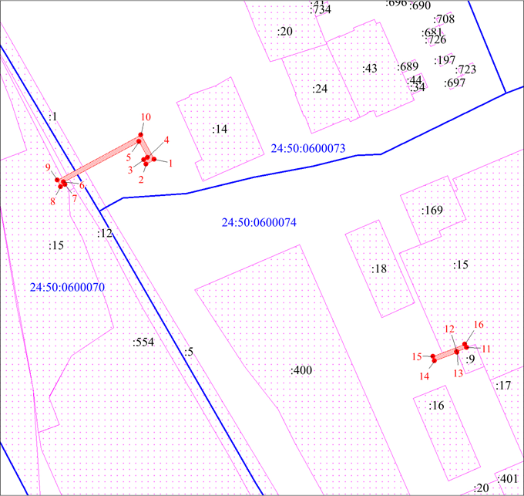
Масштаб 1:1200
Условные обозначения:

 | – характерная точка границы публичного сервитута;
 | – границы публичного сервитута;
 | – земельный участок, сведения о котором содержатся в ЕГРН;
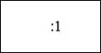 | – кадастровый номер земельного участка, сведения о котором содержатся в ЕГРН;
 | – обозначение кадастрового квартала;
 | – граница кадастрового квартала.

